**Согласование товара между ОП и ОЗ- Механизм запроса цен.**

Запрос цен осуществляем через заказ клиента, организуем отдельную вкладку «Запрос в ОЗ» в заказе клиента, в табличной части Товары добавляем колонки «Запрос в ОЗ», «% обработки запроса» - определяется по обработанному кол-ву МОЗОм, «МОЗ» - из карточки ном-ры, «Значок», при добавлении строк по умолчанию проставляется галка «к запросу в ОЗ», пометки к запросу можно отменить, путем выделения строк и нажатия кнопки «отменить запрос в ОЗ», расположенной над табличной частью. Так же над табличной частью присутствует кнопка «отметить запрос в ОЗ» - возможность установить пометку к запросу по выделенным строкам.

Закладка «Запрос в ОЗ» табличная часть содержит следующие колонки: значок, артикул, наименование, кол-во, ед.изм., цена продажи, валюта, кол-во к запросу, доступно, в пути, Ответ (после заполнения 3-х колонок проставляется галка автоматически, если не заполнены три колонки- то можно поставить руками), цена с НДС и ТЗР, Срок Дней поставки, Срок действия запроса (выделенные колонки должны быть зеленым цветом), дата создания записи запроса, запрос сформирован, **время ответа, время согласования.**

Необходимо фиксировать соблюдение сроков согласования по значкам. В колонке «время ответа» (в ней фиксировать дату и время когда поставлена галка «ответ» и вторая «время согласования» и в ней считать время между созданием строки на этой вкладке МОПом и записью галки ответ по этой строчке. Потом сделаем отчет небольшой по соблюдению нормативов по времени согласования. Учесть только рабочее время.

При добавлении строк в табличную часть «Товары» при установленной галке «Запрос в ОЗ», строки на закладке «Запрос в ОЗ» добавляются автоматически, значение в колонке «кол-во к запросу» рассчитывается автоматически как «кол-во» -«доступно» только по не заказным позициям (действие «обеспечивать»). При проведении заказа клиента автоматически формируются задачи на МОЗов на обработку запросов в ОЗ, с выводом уведомления о сформированных задачах, в колонке «Запрос сформирован» отображается признак отправки задачи(запроса). МОЗ получает задачу, проставляет в заказе клиента сроки и цены, при необходимости прикладывает файлы к заказу клиента.

МОЗ будет работать со списком задач Тип «запрос в ОЗ». Он после проставления всех условий и проставления галки «ответ» - должен закрыть руками эту задачу. Необходима проверка при завершении задачи МОЗом, по данному виду задач все строки в заказе клиента на закладке должны быть с пометкой «ответ»=Да

На закладке «Запрос в ОЗ» сделать кнопку заполнить с вариантами:

* Заполнить цену по плановой с/с с НДС,
* Заполнить одинаковый срок Дней поставки
* Заполнить одинаковый срок Действия запроса

Чтобы МОЗ по своим позициям мог заполнить быстро несколько позиций одинаковыми сроками и цены по плановой с/с проставить.

Нужна процедура повторного согласования по окончанию сроков действия запрошенных цен. – пока откладываем.

Должно быть разграничение прав доступа: МОЗ может вносить изменения только на закладке «Запрос в ОЗ» и только по своим позициям, МОП на данной закладке никаких изменений вносить не может

МОП может изменять количество существующей позиции с пометкой «запрос в ОЗ», при увеличении количества должна автоматически формироваться запись к запросу цены на соответствующей закладке. Удалять запись на закладке «Товары» с пометкой запроса в ОЗ не запрещено, «запрос в ОЗ», до момента принятия в DDFLOW - процесс контроля требуется доп проработки, пока можем отложить?

В табличной части «Товары» опционально можно выставить галку «отображать в подвале информацию по запросу цен», при включенной галке при позиционировании на конкретной строке в товарах в подвале отображается информация по табличной части «Запрос цен» относительно данной номенклатуры, если запрос цен был в несколько этапов- будет отображаться в несколько строк.

**Согласование предварительной номенклатуры заказа клиента, принятие заказа к размещению**

После того как запросы цен МОЗами отработаны, МОП выставляет статус «Принят ддфлоу», если принятие идет по позиционно то ориентируемся на статус «к обеспечению», на данном этапе предлагается запуск процесса согласования по предварительным позициям ном-ры, если позиции заказные согласование идет через РОП, если таковых нет, на этапе обработке заказа в ддфлоу, МОЗ должен перевести позиции в действующие из предварительного каталога

Заказной товар мы поделим на 2 типа (будет отличаться значками)

Делаем отдельный значок «*!» - мы его проставим на Сложный заказной товар (в карточке ном-ры так же проставляется галка «обеспечивать обособленно» как при выборе значка «*»),

Для программирования важно:

Если стоит такой значок, то его можно согласовывать только клиентам у кого в карточке проставлена галка «Разрешено согласование ЗТ»

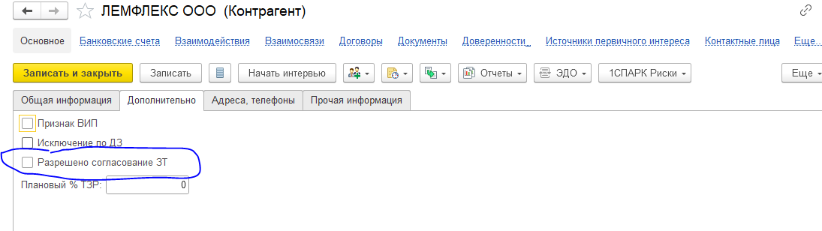

Это же относится и к «новому товару». Делаем в номенклатурном справочнике группу «новый товар» (или предварительная номенклатура). даем право создавать в этой группе карточки номенклатуры МОПам с заполнением минимально возможной инфы «Наименование, МОЗ, ед.изм. значок, галка Обособленного учета» (общий перечень обязательных полей здесь не проверяется). В значок по умолчанию (если карточку создает МОП) ставится значение «*!».

Если МОП захочет согласовать такую позицию по клиенту*,* у которого не стоит такая разрешающая галка в карточке, то ему это сделать 1с не даст. Сругнется, что этому клиенту нельзя выписывать и согласовать эту номенклатуру. И не даст провести заказ.

Номенклатуру со всеми другими значками заказного товара (содержит *, кроме *!) дает выписать/согласовать беспрепятственно всем клиентам.

Подтверждение в ДДФЛОУ товара со значком * (содержит *, кроме *!) будет нужно только от МОПа. По уму это будет касаться всех значков (не только с *) , кроме *!

Подтверждение в ДДФЛОУ товара со значком «*!» будет проходить дополнительную цепочку (бизнесс процесс). Сначала РОП согласует- подтверждает размещение данного заказа, затем МОЗу должна сформироваться задача откорректировать карточку на новый товар (МОЗ должен перенести ее в основную группу и заполнить недостающую обязательную информацию, либо ,если карточка уже есть (МОП ее не нашел в номенклатурном справочнике- переподобрать ее). При переводе МОЗом ном-ры в действующую в заказе клиента на закладке «запрос в ОЗ» изменения должны синхронизироваться на второй вкладке «Товары».

В списке заказов клиента делаем колонки, в которых будет видно % согласованных позиций.??? Написано в начале

*В заказе поставщика необходимо отражать цену согласованного закупа – на проработку.*